1. Numa escola foi realizado um inquérito a um grupo de alunos sobre o número das sapatilhas que calçavam. A escola tem 700 alunos e inquiriram-se 40. Os dados recolhidos foram organizados na tabela seguinte.

N.º das sapatilhas | 37 | 38 | 39 | 40 | 41 | 42
Número de alunos | 5 | 6 | 9 | 11 | 6 | 3

1.1. Que percentagem de alunos da escola foram inquiridos?
Apresenta o resultado com aproximação às unidades.

1.2. Completa o diagrama seguinte de barras.
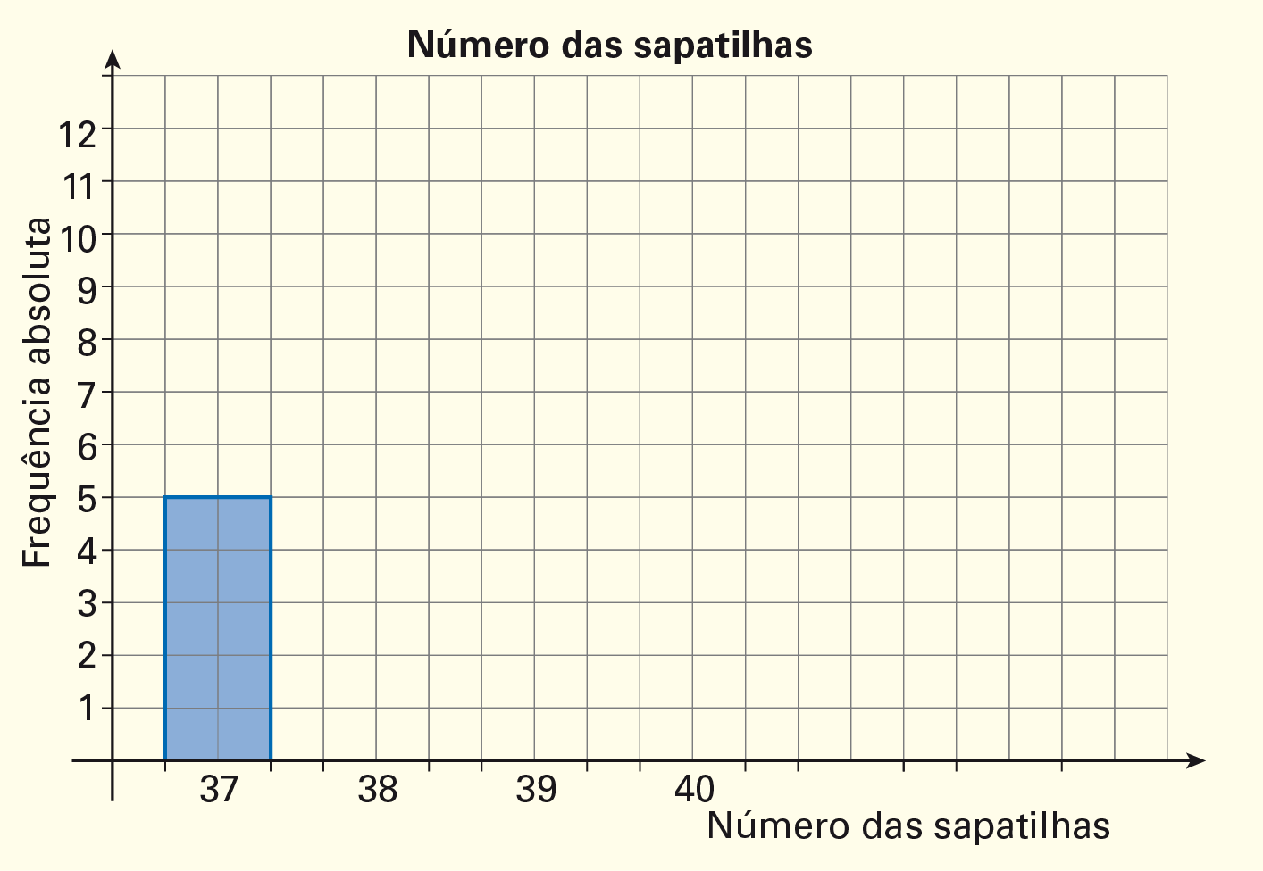

1.3. Qual é a moda do número de sapatilhas que os 40 alunos inquiridos usam?

1.4. Qual é a média do número das sapatilhas que os 40 alunos inquiridos usam?

1.5. Relativamente aos dados recolhidos, qual das seguintes afirmações é verdadeira?
(A) 25% dos inquiridos usam sapatilhas com número superior a 40.
(B) 25 % dos inquiridos usam sapatilhas com número inferior a 38.
(C) 50 % dos inquiridos usam sapatilhas com número 40.
(D) 50 % dos inquiridos usam sapatilhas com número inferior a 40.

1.6. A mediana é 39,5.
Explica o significado desta afirmação.

2. A mãe da Ana anota numa agenda todos os gastos relacionados com as despesas da casa. A Ana resolveu construir um gráfico com as despesas relativas a vestuário do ano que tinha terminado.
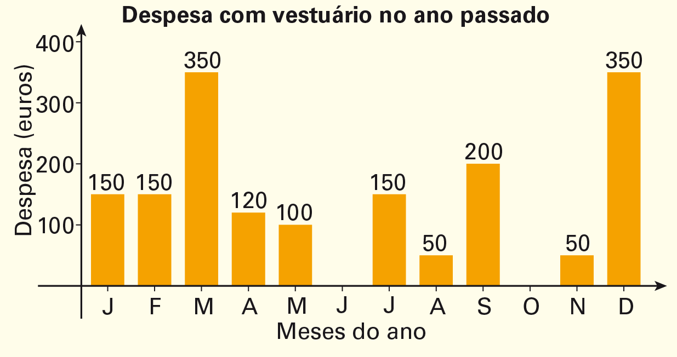

2.1. Sem calcular a média, explica porque são verdadeiras as seguintes afirmações:
a) A média da despesa mensal em vestuário durante os meses do ano, com exceção
de junho e outubro, foi inferior a 350 €.
b) No 1.º quadrimestre do ano a média da despesa mensal em vestuário foi superior a
150 €.

2.2. A Ana esqueceu-se de desenhar as colunas relativas aos meses de junho e de outubro.
Desenha as barras relativas aos meses de junho e outubro, sabendo que a despesa com vestuário foi igual em ambos os meses e que a despesa média mensal foi de 172,5 €.

2.3. No ano seguinte, no primeiro quadrimestre, a média da despesa em vestuário foi de 200 €. Em maio e junho, a média da despesa em vestuário foi de 220 €.
O Pedro, irmão da Ana, e a Ana calcularam a média da despesa em vestuário no primeiro semestre e obtiveram valores diferentes.
Os cálculos efetuados por cada um deles estão indicados no quadro seguinte.

Cálculos do Pedro | Cálculos da Ana
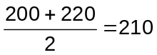 | 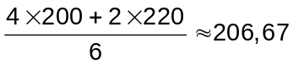

Qual dos cálculos está correto? Justifica a tua resposta.

3. A média das idades de quatro alunos é 14 anos.
A este grupo de quatro alunos juntou-se um aluno com 17 anos.
Qual é a média das idades dos cinco alunos?

Soluções:
1.1. Aproximadamente, 6% dos alunos
1.2.
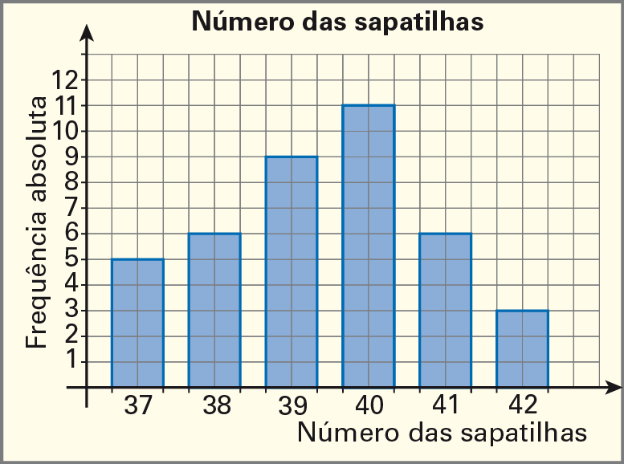
1.3. 40
1.4. 39,4
1.5. (D)
1.6. significa que pelo menos 50% dos alunos inquiridos calçam sapatilhas com número maior ou igual a 39,5.
2.1. a) A afirmação é verdadeira porque o valor da maior despesa mensal é 350 €, facto que ocorreu nos meses de março e de dezembro, enquanto que nos restantes meses foi sempre inferior a 350 €.
b) A afirmação é verdadeira porque nos meses de janeiro e de fevereiro foram gastos 150 € e nos meses de março e abril a despesa foi de 470 €, valor maior que a soma das despesas dos dois meses anteriores.
2.2.
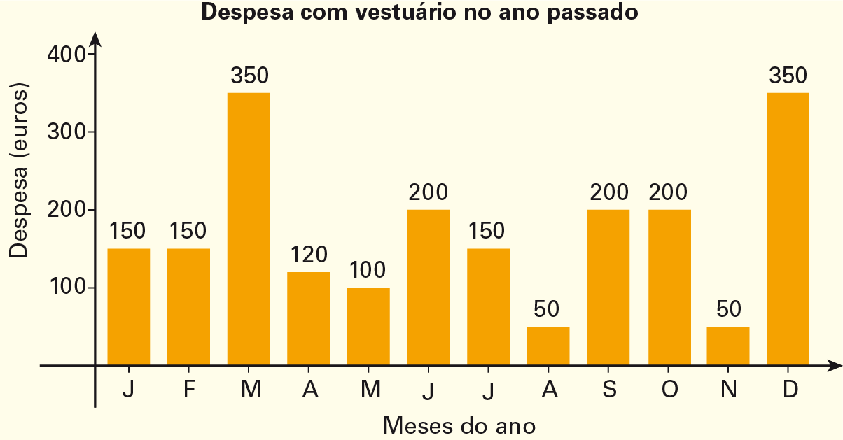
2.3. A Ana efetuou corretamente os cálculos.
3. 14,6 anos

